Примерни задачи за втория етап на ученическото състезание
„Пътешествие в биологията”, 23. 03. 2019 г.

- Кратко описание на типовете учебни задачи
Учебните задачи за втория отборен етап на състезанието са практически-ориентирани и са съставени върху учебното съдържание, изучавано в обучението по учебния предмет „Биология и здравно образование” 9. – 12. клас. Основа за тяхното конструиране са теоретичните знания (понятия, закони, закономерности, хипотези, теории), които са регламентирани в учебните програми по предмета и съответстват на различни области на биологичните науки – клетъчна и молекулярна биология, биохимия, микробиология, генетика, ембриология, екология, еволюция и др. Всички тези области са включени в следните тематични направления, разписани в действащите учебни програми по „Биология и здравно образование” 9. – 12. клас:
- Клетка – химичен състав на живата материя, надмолекулни комплекси; структура и процеси в клетката, възпроизводство на клетката, приложение на знанията за клетката;
- Многоклетъчен организъм – наследственост и изменчивост, размножаване, растеж и индивидуално развитие;
- Биосфера – равнища на организация на живата материа, екологични фактори на средата, популация, биоценоза, екосистема, поведение; биосфера;
- Биологична еволюция – произход на живота на Земята, еволюция на организмите (теория на Дарвин за еволюцията на организмите, съвременна теория за еволюцията), еволюция на човека, доказателства за еволюцията.
За решаването на задачите от учениците се изисква не само да владеят конкретни биологични знания, но и да могат да ги прилагат в разнообразен контекст, за което се очаква те да притежават съответни интелектуални и практически умения, заложени в стандартите за общообразователна подготовка по учебния предмет: да прилагат правила, закони, закономерности или алгоритми в описани ситуации, да моделират биологични структури, процеси или явления по дадени признаци, да формулират изследователски въпрос и хипотеза, да планират и осъществяват научен експеримент по предоставен набор от материали и/или процедури, да тълкуват данни от извършен експеримент или наблюдение, в т.ч. микроскопско, да оценяват аргументирано валидността на направени изводи, да използват информация и знания интерактивно (чрез работа в екип) и др.
Практическите задачи, включени във втория етап на състезанието, са групирани в три типа, според водещия акцент, поставен в изискването (търсеното) на задачата:

1.Задачи, изискващи моделиране на биологични структури, процеси и явления (вж. по-долу Пример 1). Този тип задачи изискват от учениците да изградят по съществени признаци модели на биологични системи и структури с различно ниво на организация (от молекулно и клетъчно до биосферно), както и на процеси или явления, протичащи в дадена система (напр. транспорт на вещества през клетъчната мембрана, пренос и реализация на генетичната информация, преминаване на вещества и енергия в биоценозата и др.). Учебните задачи насочват към построяване на различни видове модели – структурни (отразяващи елементите на биологична система и връзките между тях), функционални (отразяващи последователността на етапите и измененията в хода на даден процес или явление) и структурно-функционални. Основните средства, предвидени за изграждане на моделите, са графични и материални (главно снимки и графични изображения, предоставени на хартия). В част от задачите, съставянето на конкретен модел изисква предварително математическо изчисление на определени параметри (напр. на биомаса или количество енергия за построяване на екологични пирамиди, на количествен състав на нуклеотиди в даден фрагмент от полинуклеотидна верига и др.). В други от задачите, моделирането е обвързано с изграждане на прогноза от учениците за възможни промени в състоянието на дадена система или в хода на даден процес под влияние на различни фактори (напр. промени в състоянието на популация или биоценоза под влияние на антропогенни фактори и др.).

2. Ситуационни задачи, изискващи анализ и решаване на казуси от областта на генетиката и молекулярната биология (вж. по-долу Пример 2). Тази група включва генетични задачи, които изискват анализ на конкретна ситуация, взета от клиничната практика, научно-изследователската дейност или много близка до реалния живот. Въз основа на информацията в описания случай, учениците трябва да установят характера на унаследяване на даден признак (или признаци), да определят вероятността за поява на определен фенотип и генотип в потомството или по даден фенотип да определят генотипа на индивидите. Поради вероятностния характер на унаследяване на признаците, при някои от казусите е възможен повече от един вариант на решение. Част от задачите включват разпознаване на видове мутации (геномни, хромозомни, генни) по предоставена информация, други от казусите изискват определяне на типа унаследяване на дадени признаци по схематично представено родословно дърво. За изпълнението на задачите от тази група е необходимо използване на общоприетата в генетиката и молекулярната биология символика.
3. Задачи, изискващи планиране и провеждане на научно изследване (вж. по-долу Пример 3). Този тип задачи изискват организиране и извършване на реален лабораторен експеримент и/или микроскопско наблюдение от учениците. За всяка задача е предоставена допълнителна информация, набор от материали, реактиви и апарати, необходими за извършване на изследването, както и частични указания за хода на експерименталната работа. В доминиращата част от задачите, учениците трябва да планират лабораторен експеримент като формулират въпрос и хипотеза на изследването, изберат подходящи средства и процедури за опитна проверка на хипотезата, преценят кои величини да променят и кои да останат непроменени, а след отчитане на получените резултати, трябва да аргументират доколко валидни и надеждни са заключенията от изследването. За успешното изпълнение на тези задачи, са необходими базисни умения на учениците за лабораторна работа – умения за микроскопско наблюдение, за изготвяне на нетраен микроскопски препарат, за схематично представяне на наблюдаван обект с рисунка, за работа с основни лабораторни прибори при извършване на опит (напр. пипетиране, филтруване и др.). Освен посочения тук пример, учителите могат да използват в подготовката на своите ученици учебните задачи, които са предвидени за лабораторни упражнения и са включени в повечето учебници по „Биология и здравно образование” 9.-10. клас.

- Примери на практически задачи от трите типа с решения към тях

Пример 1. Ученици от 9-ти клас, имали задача да направят модел на процеса митоза. Те открили в Интернет изображения на отделни фази от процеса, в които обаче липсвали обозначения, както и подробна информация за последователността на тяхното протичане. В ролята на експерти по клетъчна биология, като се основавате на знанията си за клетъчното делене и неговите механизми, помогнете на учениците да решат как да използват тези изображения, за да изградят модел на процеса митоза. Работата ви като експерти включва:
А/ Анализ и определяне на фазите, характерни за митозата, които са илюстрирани в предоставените снимки;
Б/ Конструиране на модел на процеса митоза, като върху върху лист (постер) се монтират избраните и обозначените структури;
В/ Аргументиране на избора и подреждането на фазите на митозата с кратко представяне (устно) на най-характерните събития във всяка от фазите.
Решение:
А/ Въз основа на познанията си за митотичното делене, учениците трябва да разпознаят и определят всяка от фазите на процеса митоза, показани в набор от микроскопски или цветни снимки;
Б/ Изграденият модел на процеса митоза е представен на фиг. 1. При конструиране на модела, учениците трябва да обозначат всяка от фазите с правилните термини (интерфаза, профаза, метафаза, анафаза, телофаза) и да означат със символи (стрелки) последователността на тяхното протичане.

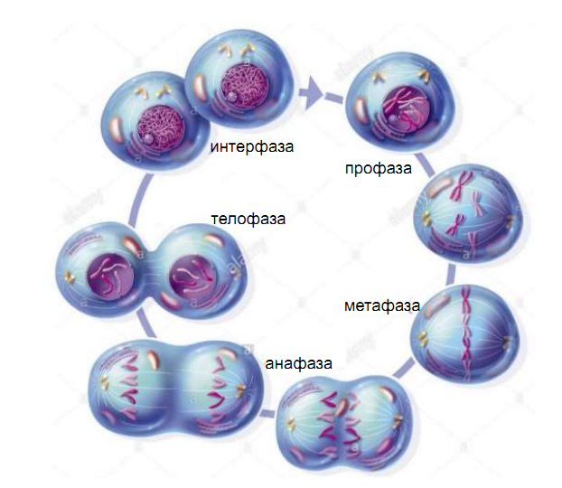
Фиг. 1. Модел на процеса митоза (всяка от фазите е представена на отделна снимка)

В/ В аргументацията следва да се посочат характерните за всяка фаза събития:
Интерфаза (подготовка за делене) – увеличаване на клетъчната маса чрез синтез на белтъци; репликация на ДНК, като хроматиновите нишки имат ниска степен на нагъване и спирализиране; натрупване на енергия.
Профаза – хроматиновите нишки се нагъват и спирализират, в резултат на което се оформят хромозомите. Всяка хромозома е изградена от две сестрински хроматиди, свързани в центромер. Движението на хромозомите и правилното им разделяне се осъществява чрез делителното вретено, което започва да се формира през профазата с участието на центриолите (при животинската клетка) – те се делят и се получават два клетъчни центъра в двата срещуположни полюса на клетката.
Метафаза – хромозомите са максимално скъсени и компактни, като се разполагат в екваториалната плоскост на делителното вретено и чрез центромерите се залавят за неговите нишки.
Анафаза – разделените хроматиди на всяка хромозома се обособяват като самостоятелни хромозоми, които чрез делителното вретено се придвижват към срещуположните полюси на клетката.
Телофаза – около двата набора от хромозоми (локализирани в двата полюса) се възстановяват ядрената мембрана и ядърцата; хромозомите се деспирализират и губят очертанията си; делителното вретено изчезва; разделя се цитоплазмата (чрез прищъпване при животинската клетка или чрез гранична пластинка при растителната); органелите се разпределят равномерно между двете формиращи се клетки; от една диплоидна майчина клетка (2n) се образуват две нови диплоидни дъщерни клетки (2n).

Пример 2. Посочени са две ситуации, които описват настъпили изменения в кодиращ участък на полинуклеотидна верига на ДНК:

Ситуация 1. Кодиращ участък на ДНК има следната секвенция (последователност от нуклеотиди): АГГТГАЦТЦАЦГАТТ . В този фрагмент е отпаднал първия нуклеотид от втория триплет на полинуклеотидната верига;
Ситуация 2. Кодиращ участък на ДНК има следната секвенция (последователност от нуклеотиди): АГГТГАЦТЦАЦГАТТ . В този фрагмент е отпаднал целия втори триплет.

А/ Определете вида на мутациите в описаните две ситуации.
Б/ Коя от мутациите, описана във всяка от двете ситуации, може по-силно да повлияе върху първичната структура на фрагмента от белтъчната молекула, който е кодиран от посочения ДНК участък? Представете аргументи в подкрепа на своето предположение.
Решение:

А/ И двата случая описват генни мутации, при които настъпват промени в нуклеотидната последователност на гена – отпадане на първия нуклеотид Т от триплета ТГА и съответно отпадане на целия триплет ТГА.
Б/ За да се прецени възможното влияние на всяка от мутациите върху първичната структура на белтъчния фрагмент, кодиран от посочената ДНК секвенция, учениците трябва първо да определят иРНК- участък, който е комплементарен на представения (нормален) участък от ДНК, а след това и съответната аминокиселинна последователност на белтъка. За целта се прилага правилото за комплементарност на базите както и таблицата на генетичния код (таблица 1) в следния възможен ред:

ДНК (норма): АГГ ТГА ЦТЦ АЦГ АТТ (дадена в двете ситуации)
иРНК (норма): УЦЦ АЦУ ГАГ УГЦ УАА
белтък (норма): сер – тре – глу – цис – стоп кодон.
За всяка от двете мутации в описаните ситуации, се определя иРНК (взема се под внимание изместването на рамката за четене на секвенциите) и фрагмента на белтъчната верига:
1-ва мутация. ДНК: АГГ ГАЦ ТЦА ЦГА ТТ
иРНК: УЦЦ ЦУГ АГУ ГЦУ –
белтък: сер – лев – сер – ала
2-ра мутация. ДНК: АГГ ЦТЦ АГЦ АТТ
иРНК: УЦЦ ГАГ УГЦ УАА
белтък: сер – глу – цис – стоп кодон.

Сравнява се първичната структура на белтъка в двата случая. Първата мутация (при която отпада само един НТ) променя значително секвенцията на аминокиселини (АК) в полипептида – в него се запазва само една от АК (серин), представена в нормалния белтък. При втората мутация първичната структура на белтъчния фрагмент не е променена значително – липсва само една от АК (треонин) в нормалния белтък.
Независимо от различията в двата случая, може да се предположи, че генните мутации биха довели до промяна на важни биологични свойства на белтъчната молекула или на клетъчния метаболизъм (ако напр. този белтък има ензимна функция), както и да бъдат причина за патология. Така например сърповидноклетъчната анемия, която е наследствено заболяване се дължи на замяната само на една аминокиселина (глутамин) в хемоглобина с друга (валин).

Таблица 1. Генетичен код, изразен чрез кодони на иРНК
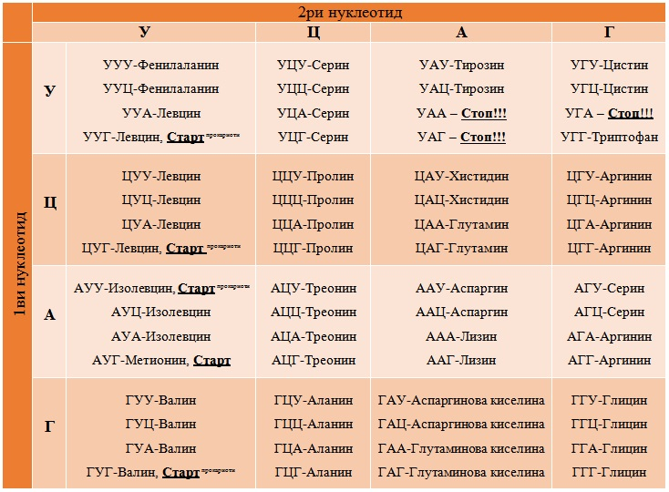

Пример 3. Доказване на наличието на захари в хранителни продукти чрез качествени реакции.
Информация: В практиката често се използват качествени реакции, за да се установи наличието на различни захари (монозахариди, дизахариди, полизахариди) в живи тъкани и в разнообразни хранителни продукти. Захарите се делят на две основни групи в зависимост от това дали притежават свободна карбонилна група – редуциращи (глюкоза, фруктоза и др.) и нередуциращи захари (захароза, скорбяла, целулоза и др).
Една от качествените реакции за откриване на редуциращи захари е пробата на Фелинг. Тя се основава на свойството на въглехидратите, притежаващи свободна карбонилна група (напр. монозахариди като глюкоза, галактоза и фруктоза, както и дизахариди като лактоза и малтоза) да редуцират солите на медта в алкална среда. При този тест, наличието на захари, се открива чрез редукция на тъмносиния разтвор на мед до червена утайка от неразтворим меден оксид.
Планирайте и извършете експеримент, чрез който да установите коя от предоставените пет проби в епруветките съдържа въглехидрати.
За експеримента разполагате със следните материали и реактиви: Разтвор Фелинг I (7% CuSO₄) , Разтвор Фелинг II (калиево натриев тартарат в натриева основа), изследвани проби (всяка по 25 мл), номерирани с №1 до № 5, пипета, мерителни цилиндри, дестилирана вода, Ерленмайерови колби, котлон.
За провеждане на експеримента, са посочени частични указания по хода на изследването. Прочетете и следвайте тези указания, а след завършване на изследването, отговорете на въпросите:
А/ В коя (кои) от изследваните проби се съдържат редуциращи захари?
Б/ Как ще обясните получените резултати и формулираните изводи? (В обяснението си представете устно хипотезата на изследването, опишете действията за опитна проверка на хипотезата и аргументирайте валидността на изводите).
В/ Какви биологични функции имат въглехидратите в клетката?

Указания по хода на изследването:
- В Ерленмайерова колба се смесват 10 мл Фелинг I и 10 мл Фелинг II.
- Към тях се добавят 25 мл от изследваните разтвори и внимателно се разклащат.
- Колбите се загряват на котлон, като разтворите се кипят в продължение на 5 мин.
- Наблюдава се за промени в оцветяването на пробите и получените резултати се записват.
Забел. Пробите, които учениците ще тестват с реакцията на Фелинг само са номерирани с цифри. Пробите в епруветките могат да съдържат напр.:
1/ 2 % р-р на захароза (обикновена захар); 2/ 2 % разтвор на глюкоза; 3/ натурален сок от ябълка; 4/ газирана безалкохолна напитка; 5/ разтвор на нишесте.
Решение:
А/ В епруветки № 2, 3 и 4 се открива наличие на редуциращи захари. При използване на теста на Фелинг, в тези проби, след загряването им, цветът се променя последователно от тъмно синьо през зелено до керемидено-кафяво, като се наблюдава формиране на керемидено-червена утайка. Проби № 1 и 5 остават с непроменен син цвят.
Б/ Учениците могат да формулират примерната хипотеза: ако разтворът даде положителна реакция при пробата на Фелинг, т.е. оцветяването му се промени от синьо до керемидено-червено, тогава този разтвор съдържа въглехидрати с редуциращи свойства. За проверка на хипотезата, в Ерленмайеровите колби се смесват по 10 мл Фелинг I и Фелинг II и към тях се добавят 25 мл проба. При взаимодействие на CuSO₄ с NaOH се образува меден дихидроксид. След това всяка от колбите се загрява на котлон до кипене и се следи за промяна в оцветяването на разтворите и формирането на утайка (от синьо през жълто-зелено до керемидено-червено). Появата на керемидено-червена утайка е показател за наличието на редуциращи захари.
Обяснение на получените резултати: при нагряване, в присъствие на редуциращи захари, медния дихидроксид се редуцира до меден хидроксид, а той от своя страна – до Cu₂O, който има керемидено-червен цвят. В проби № 1 и № 5 не се формира утайка, тъй като съдържащите се в тях въглехидрати очевидно не притежават свободна карбонилна група и не редуцират солите на медта в алкална среда
В/ Биологични функции на въглехидратите : 1/ те са източник на енергия (най-вече монозахаридите) за клетката; 2/ имат опорна и структурна функция (могат да образуват комплекси с белтъци и липиди като по този начин участват в изграждането на клетъчните обвивки (мембрана, клетъчна стена при растителните клетки), както и на междуклетъчните пространства в много тъкани); 3/складират се в клетката като резервни вещества (напр. скорбяла в растителните клетки, гликоген в животинските клетки), които при необходимост от енергия могат да се разграждат и използват от организма.

- Допълнителни указания за протичане на втория, практически етап на състезанието.
Съгласно регламента на ученическото състезание, всеки екип, съставен от по трима ученици решава по три практически задачи за деветдедесет минути (1 ч. 30 мин.). Решенията на задачите се представят пред публика и пред комисия, която оценява работата на отборите. Оценяването и класирането на отборите се извършва от комисията по критериите, описани в регламента на състезанието.
По време на официалното представяне на резултатите, всеки един участник в отбора трябва да представи решението на една от трите задачи. Не се допуска един и същ ученик в отбора да представя решението на повече от една от задачите. Всеки от състезателите трябва да представи решението на една задача за не повече от 3 (три) минути. Формата за представяне на решението се избира от ученическия отбор, в зависимост от съдържанието на практическата задача.

